ACO Anschlussmanschette Flachdachabl. Variant-Flex

ACO Haustechnik

Eigenschaften

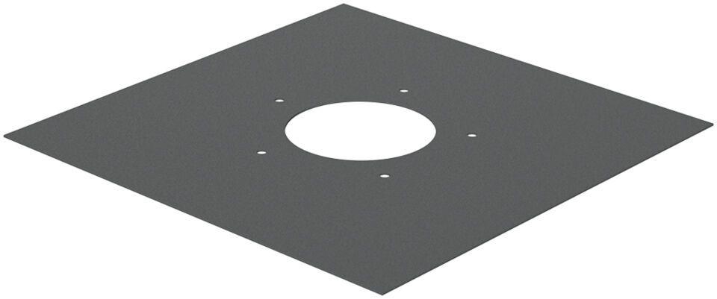

GTIN:

4068121184579

HAN:

1590.00.80